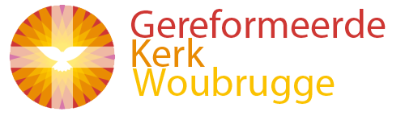

Beleidsplan 2023-2027

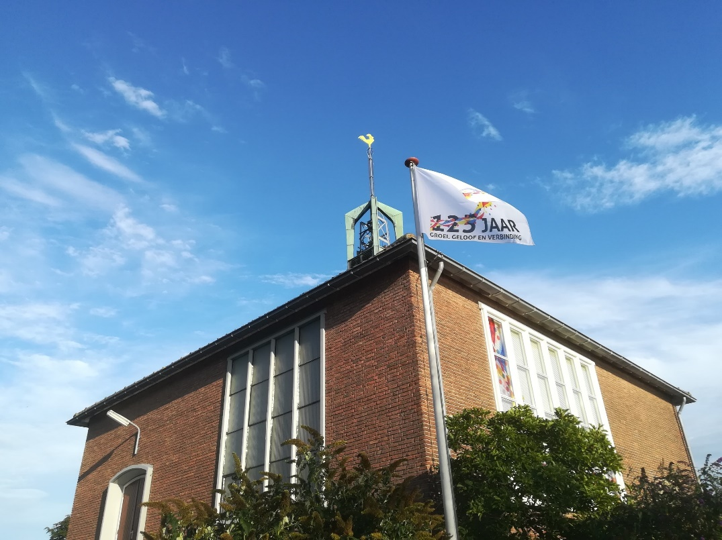

Gereformeerde kerk Woubrugge, Dr. A. Kuyperweg 1, 2411 LC Woubrugge, www.gereformeerdekerkwoubrugge.nl

Inleiding
Het glaskunstwerk in het raam van de Gereformeerde Kerk aan de Woudweteringzijde is een verbeelding van ‘De gemeente op weg’. De gekleurde stukken glas die in grote gebogen vorm omhooglopen, vormen samen een stroom van licht, de weg naar God, Gods licht. De cirkels van gekleurd glas in het kunstwerk symboliseren de leden van onze gemeenschap, ieder in zijn/haar eigen fase.

Als gemeente zijn wij voortdurend op weg en op zoek - met vallen en opstaan - naar Gods licht. Op zoek ook naar antwoorden op de vraag hoe wij een eigentijdse geloofsgemeenschap kunnen zijn met oog voor de mensen en het dorp om ons heen.

Vanuit dit besef wordt in het voorliggende beleidsplan een aantal aandachtspunten voor de komende jaren geformuleerd. Het belangrijkste aandachtspunt is het beoogde samengaan met de Protestantse gemeente Does en Wetering in – naar verwachting – 2025. Als dit samengaan in 2025 wordt gerealiseerd, wordt dit beleidsplan uiteraard op dat moment vervangen door gezamenlijk beleidsplan met daarin een nieuwe, gezamenlijke visie op de kerk van de toekomst in Woubrugge-Hoogmade. Om die reden is het beleidsplan 2023-2027 beknopt gehouden en vooral bedoeld als een update van het beleidsplan 2019-2022.
De kerkenraad spreekt de hoop uit dat we met de geformuleerde aandachtspunten onze weg naar een nieuwe gemeente in 2025 kunnen vervolgen. Wij bidden hierbij om Gods onmisbare zegen.
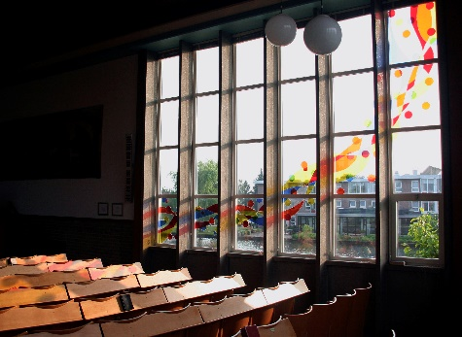

Inhoudsopgave

Inleiding 2
Inhoudsopgave 2
Missie en Visie 3
Vieren 4
Pastoraat 4
Jeugd en jongeren 5
Kerkenraad 6
Diaconie 6
Kerkrentmeesters 8
Communicatie 9
Vorming en toerusting 9

Missie en Visie
Wie wij zijn
De Gereformeerde kerk Woubrugge maakt deel uit van de wereldwijde christelijke kerk van alle tijden en alle plaatsen. In die verbondenheid met de wereldkerk staan wij als gemeente in Woubrugge in de Protestantse traditie.
Onze gemeente is een gemeenschap van mensen die weten dat ze gezocht en gevonden zijn door God. In Zijn naam komen we daarom bij elkaar om naar zijn Woord te luisteren, te vieren en te bidden en elkaar te ontmoeten.
In een tijd van onzekerheid en verzakelijking willen we als geloofsgemeenschap houvast bieden en van betekenis zijn, voor elkaar en voor het dorp. Warmte, ruimdenkendheid en laagdrempeligheid kenmerken onze gemeente.
Wij zoeken naar een moderne vorm van vieren in hedendaagse taal zonder daarbij waardevolle en vertrouwde tradities uit het oog te verliezen. Muziek en zang spelen in onze erediensten een grote rol. Daarbij houden wij van moderne, vlotte liederen met – naast het orgel – ruimte voor andere muziekinstrumenten. We vinden het belangrijk dat oud en jong betrokken worden in de dienst.
Onze gemeente is een gemeenschap waarin onderlinge betrokkenheid en omzien naar elkaar belangrijke waarden zijn.
Om toekomstbestendige en vitaal kerk te zijn en blijven vinden wij het belangrijk de samenwerking met de Protestantse gemeente Does en Wetering te versterken met als doel binnen enkele jaren als één gemeente verder te gaan. Wij geloven dat wij elkaar kunnen versterken en als één geloofsgemeenschap van betekenis kunnen zijn voor het dorp.

Wij voelen ons geroepen
Wij voelen ons geroepen het evangelie van Jezus Christus uit te dragen in woord en daad. De zorg voor elkaar en het omzien naar de ander is daarvan een belangrijk onderdeel.
Wij voelen ons geroepen een open huis te zijn waar mensen worden uitgenodigd elkaars deelgenoot te worden op weg naar het Koninkrijk van God, ongeacht afkomst, ras, geslacht, leeftijd, seksuele geaardheid, godsdienst en politieke voorkeur.
Wij willen ons geloof op een open en moderne manier delen. Daarbij geven we elkaar de ruimte in geloofsbeleving. Respect en gelijkwaardigheid zijn daarbij het uitgangspunt.

Ons verlangen is
- een gemeente te zijn met uitstraling voor jong en oud, die actief bezig is met nieuwe vormen van vieren om zo aan te sluiten bij een eigentijdse geloofsbeleving; we maken daarbij gebruik van moderne middelen.
- een veelkleurige gemeenschap te zijn die open staat voor de maatschappij en ideeën om ons heen;
- een geloofsgemeenschap te zijn die zichtbaar en van betekenis is in het dorp en die de verbinding met anderen zoekt;
- een gemeente te zijn die actief handen en voeten geeft aan het rentmeesterschap over de aarde en die oog heeft voor de nood van kwetsbaren en zwakken in de samenleving.
- de samenwerking met de Protestantse gemeente Does en Wetering te versterken en binnen enkele jaren één gemeente te vormen omdat wij geloven dat één en één drie is.

Vieren
De eredienst wordt gehouden aan de hand van een vastgestelde liturgie, die ook aan gastpredikanten wordt gestuurd. De liturgie biedt voldoende ruimte om de dienst op ‘eigen wijze’ te organiseren. Zo wordt er jaarlijks een anders-dan-anders-dienst georganiseerd, waar een lied, schilderij of gedicht centraal staat en besproken wordt met de gemeente in het licht van een bepaalde Bijbeltekst. Er is ruimte voor jeugd- en/of gezinsdiensten. Op jaarbasis zijn er 10-15 diensten georganiseerd met de Protestantse gemeente Does en Wetering. Daarnaast wordt er jaarlijks een aantal keren een Experience gehouden, waarbij in de andere kerk een gezamenlijke ‘gewone’ dienst gehouden wordt.

Aandachtspunten 2023-2027
Wat vinden we als gemeente belangrijk als het om vieren/eredienst gaat?
- De eredienst is bestemd voor de gehele gemeente; dat houdt in dat er diensten met verschillende accenten zullen zijn. We kiezen in mindere mate voor aparte ‘doelgroependiensten’. We zijn met elkaar één gemeenschap.
- De gemeente staat open voor vernieuwing en experimenteren, zoals bijv.de Experience.
- Muziekinstrumenten, anders dan het orgel, krijgen plek. De mogelijkheid van een
(evt. elektronische) piano kan onderzocht worden.
- We stimuleren het gebruik multimedia in de diensten.
- Variatie in liederen is gewenst, daarbij kunnen ook nieuwe liederen worden aangeleerd. Er is geen specifieke voorkeur voor een bepaald type liederen. Mogelijkheden zijn bijv. popmuziek, moderne liederen, Passion, zangdiensten.
- Er wordt belang gehecht aan de rol van de kinderen in de dienst: het kinderlied, lezing uit de kinderbijbel, de minidiaken en het kind van de zondag.
- Wij hechten aan participatie van gemeenteleden in de dienst: lectoren, voorbereiding van (bijzondere) diensten of bijzondere momenten in samenwerking met gemeenteleden, met jongeren, wisselspraak, interactie enz.
- Onze vieringen zijn niet hoog-liturgisch en het taalgebruik hoeft niet te formeel te zijn. Een eigentijdse, moderne, losse vorm van vieren is gewenst. In de brief aan gastpredikanten kan nog meer benadrukt worden dat een vrijere liturgie mogelijk is en dat er ruimte is voor het gebruik van multimedia.
- Een flexibele indeling (met losse stoelen) zou helpend kunnen zijn voor de gewenste afwisseling en vernieuwing.
- Voor de viering van het Heilig Avondmaal zijn verschillende vormen (banken, kring, lopend). We gaan met de gemeente in gesprek over de vraag naar welke vorm(en) de voorkeur uitgaat.
- In gezamenlijke diensten kan ook het Heilig Avondmaal gevierd worden. Daarbij wordt de orde van dienst van de ontvangende gemeente gevolgd.

Pastoraat
Overal waar mensen elkaar ontmoeten en bijstaan in de naam van Christus is sprake van pastoraat. In het pastoraat gaan mensen een relatie aan met elkaar om samen een weg te zoeken in geloofs- en levensvragen. Pastoraat kenmerkt zich door, op basis van gelijkwaardigheid, zorg te dragen voor het geestelijk welzijn van de gemeenteleden; met inbegrip van hun geestelijke vorming.
Het pastoraat fungeert als oog en oor van de gemeente. Elk gemeentelid draagt daarin een verantwoordelijkheid, naar eigen keuze, interesse en talent. Als gemeente willen we "omzien naar elkaar".

Voor de komende periode blijven wij uitgaan van de hierboven vermelde visie op pastoraat. In het fusietraject met de Protestantse gemeente Does en Wetering wordt, zoals besproken in de kerkenraad, gesproken over nieuwe vormen van pastoraat, zoals doelgroepen pastoraat.

Vanwege de vacature voor een ouderling is het aantal wijken tijdelijk teruggebracht tot twee. Er blijft echter behoefte aan een derde pastorale ouderling. De twee pastorale ouderlingen geven ieder op eigen wijze vorm aan het pastoraat in de eigen wijk, samen met de gemeenteleden/contactpersonen die hen ondersteunen in het bezoekwerk. De pastorale ouderlingen hebben regelmatig onderling overleg, vullen elkaar aan of nemen voor elkaar waar. Eens per jaar vindt er een pastoraal overleg plaats waarbij, naast de predikant, zoveel mogelijk ouderlingen en contactpersonen aanwezig zijn.

Aandachtspunten 2023-2027:
- Continueren jaarlijks overleg met de contactpersonen binnen de Gereformeerde Kerk;
- In het kader van het fusieproces, worden er bijeenkomsten georganiseerd met de alle pastorale ouderlingen van de Protestantse gemeente Does en Wetering. Doel hiervan is ontmoeting, verdieping, van elkaar leren en vorm geven aan een gezamenlijk pastoraat.
- Het streven blijft een derde pastorale ouderling te vinden.

Jeugd en jongeren
We zijn een gemeente van jong en oud. Door het stimuleren van de jeugd bij een diversiteit aan activiteiten spreken we de hoop uit dat wat er in deze jaren gezaaid wordt, in de toekomst door anderen kan worden geoogst. We voelen ons verantwoordelijk voor de zorg en de hulp bij de geloofsopvoeding die wij beloofd hebben te geven bij de doop.
Diverse activiteiten, georganiseerd door het gezamenlijk jeugdwerk met de Protestantse gemeente Does en Wetering, worden goed bezocht. Rock Solid, Solid Friends en Friends Unlimited beginnen en eindigen het seizoen gezamenlijk, ook is er een gezamenlijke kerstviering. Bij de basiscatechese zijn er jaarlijks 2x4 middagen voor kinderen uit groep 5 tot en met 8. De tienercatechese is 2x6 avonden per jaar. Bij de catechisaties werken de beide predikanten samen.
De kindernevendienst (basisschoolleeftijd) wordt wekelijks gehouden. De brugclub (middelbare scholieren) op de 1e zondag van de maand in de blokhut wordt zeer gewaardeerd en bezocht.

Aandachtspunten 2023-2027
De gezamenlijke jeugdwerkactiviteiten willen we voortzetten. Jongeren vinden de binding met andere jongeren belangrijk. Wij willen dit stimuleren. Jongeren hebben de wens uitgesproken voor meer ongedwongen activiteiten, bijv. ergens naartoe gaan, creatieve activiteiten, interactie en samen eten. We willen de jongeren betrekken bij de organisatie van activiteiten. Voor vieringen hebben de jongeren aangegeven jeugddiensten, Top 2000 dienst, moderne muziek belangrijk te vinden. We willen met hen diensten organiseren, waarbij we openstaan voor elkaars ideeën en nieuwe vormen van vieren. De betrokkenheid van kinderen in de dienst en de aandacht voor jongeren willen we houden.
Bij de projecten van de kindernevendienst willen we overleg tussen beide gemeenten vanwege gezamenlijke diensten tijdens de projecten. De ontmoeting van jonge gezinnen en kinderen willen we stimuleren in samenwerking met de Protestantse gemeente Does en Wetering.

Kerkenraad
De kerkenraad streeft er naar de haar in ordinantie 4-7-1 van de kerkorde toebedeelde taken zo goed mogelijk te vervullen. Zij komt eens per maand bijeen. De vergaderingen worden voorbereid door het moderamen. De kerkenraad informeert de gemeente over haar werkzaamheden via berichtgeving in de nieuwsbrief en het Contactblad en via ledenvergaderingen (minimaal eens per jaar) en gemeentebijeenkomsten. De gemeente wordt zoveel mogelijk bij belangrijke besluitvorming betrokken. Om tot goede overwegingen en besluiten te komen is het nodig een goede sfeer en een open relatie met elkaar te hebben. Alle kerkenraadsleden onderschrijven het belang van een klimaat waar een ieder zich vertrouwd en veilig voelt. Zij zijn zich daarnaast bewust van het ambtsgeheim.
We streven ernaar naast alle bestuurlijke taken ruimte te creëren voor verdieping en bezinning.

Aandachtspunten 2023-2027
- Handhaven van bovenstaande in een gelovig en veilig klimaat, waarbij ieder lid van de kerkenraad mag bijdragen op basis van zijn of haar wijsheid, kennis, gaven en ervaringen met als doel de gemeente te doen groeien in geloof, hoop en liefde.
- Er wordt efficíënt vergaderd zodat er voldoende tijd beschikbaar is voor bezinning en verdieping.
- De belangrijkste taak van de kerkenraad in de komende jaren is het in goede banen leiden, begeleiden, stimuleren en uitdragen van het proces van samengaan met de Protestantse gemeente Does en Wetering. De coördinatie van dit proces is overgedragen aan een stuurgroep die is samengesteld uit kerkenraadsleden uit beide gemeenten (50/50).
- Er blijft aandacht voor de mogelijkheden tot samenwerking met (naburige) gemeenten op diverse terreinen en thema’s.
- Belangrijke beleidsthema’s, zoals bijvoorbeeld het thema Veilige Gemeente, worden, waar mogelijk, samen opgepakt met de Protestantse gemeente Does en Wetering.

Diaconie
In de bijbel en in de kerk mogen mensen horen hoe God tot hen spreekt en wie Hij voor hen wil zijn. We streven naar een rechtvaardige samenleving waarin iedereen tot zijn recht kan komen. We voelen ons geroepen om mensen diaconaal tot steun te zijn. Daarbij denken we vooral aan mensen die kwetsbaar zijn, die geen of nauwelijks netwerk hebben en/of moeten leven met een smalle beurs, mensen die eenzaam zijn, vluchtelingen, asielzoekers, statushouders. Vanuit de overtuiging dat God aan het begin staat van alle leven, wil de Diaconie graag meewerken aan “vrede en zorg voor de schepping" door het rentmeesterschap over de aarde handen en voeten te geven.

Collecten
Tijdens de kerkdiensten wordt met regelmaat gecollecteerd voor diaconale doelen. De bestemming van de collecte wordt vooraf bekend gemaakt via een toelichting in de nieuwsbrief, het kerkblad, de website en door afkondiging tijdens of voorafgaande aan de dienst. Het collecterooster en de nog te bepalen diaconale bestemmingen worden periodiek besproken in de diaconievergadering om op die manier ook in te kunnen spelen op de actualiteit. Voor de selectie van doelen wordt kritisch gekeken naar de inkomsten van bestuursleden (Balkenende-norm) en het ANBI- e/o CBF-keurmerk. Uiteraard wordt ook beoordeeld of het doel van de stichting aansluit bij de normen en waarden die we als kerk hanteren. Stichtingen die als doel hebben om lokale bevolking zelfvoorzienend te laten worden hebben daarin de voorkeur. Ook wordt in de keuze meegewogen of we dit doel (recentelijk) al eerder hebben gesteund.
Periodiek wordt besloten welke bedragen voor de doelen zijn binnengekomen via collectes en hoe we die bedragen ophogen met geld vanuit algemene giften, zodat een mooi afgerond bedrag kan worden overgemaakt. Daarbij is de doelstelling dat de diaconie financieel aan het eind van het boekjaar weer (zo goed als) op nul uitkomt.

Diaconaal werkveld
De diakenen hebben tot taak de juiste hulp op de juiste plaats te geven en zijn verantwoordelijk voor aandacht voor persoonlijk leed, maatschappelijke nood en diaconaal werk, lokaal en wereldwijd.

Dienst aan samenleving dichtbij
Werkzaamheden worden verricht in de eigen gemeente en diaconaal in Nederland. In initiatieven voor de kerken en inwoners van Woubrugge en Hoogmade, trekt de diaconie zoveel mogelijk samen op met de diaconie van de Protestantse gemeente Does en Wetering. Dit geldt sowieso voor de jaarlijkse kerstattenties en jaarlijkse inzameling voor de voedselbank (voorjaar).

Dienst aan samenleving ver weg
Werelddiaconaat en in het bijzonder de acties van Kerk in Actie.

Dienst in de kerk
De diakenen zijn tijdens de eredienst vanuit hun ambt verantwoordelijk voor de dienst der gaven. Waar nodig vragen we aandacht voor collectes binnen de gemeente d.m.v. alle moderne communicatiemogelijkheden, zoals beamer, nieuwsbrief, contactblad of mondelinge toelichting. De diakenen hebben daarnaast een onmisbare rol bij de bediening van het Avondmaal en de voorbereiding van de voorbeden.

Blijvende aandacht is er voor het jeugddiaconaat door de jeugd te vragen om voorstellen te doen voor collectes en deze dan zelf toe te laten lichten aan de gemeente.

De ander zien, dienen en delen d.m.v.
- Kerstattenties 70+
- Attenties voor de minima rond kerst i.s.m. Protestanten Bond afd. Woubrugge-Nieuwveen, de katholieke parochie Hoogmade-Woubrugge en de Protestantse gemeente Does en Wetering
- Comité van welkom
- Inventariseren hulpvragen en doorverwijzing naar het Noodfonds Kaag en Braassem en/of Driemaster.

Zending
Elk kwartaal bepaalt de diaconie een zendingsdoel in overleg met de gemeente Does en Wetering.

Aandachtspunten 2023-2027
De diaconie streeft naar vergroting van de impact die de kerk heeft op haar gemeenteleden en het dorp. Denk hierbij aan de bemiddelen en doorverwijzing naar het Noodfonds (Driemaster).
Inkomsten voor diaconie op peil houden en waar nodig extra actie voeren
Voortzetten van de samenwerking met de diaconie van de Protestantse gemeente Does en Wetering. D.m.v. planning en organisatie van gezamenlijke initiatieven leren we elkaar nog beter kennen wat gaat bijdragen aan de intentie om als kerken te fuseren en maakt het ook mogelijk om de impact van ons als kerk(en) op het dorp te vergroten.

Kerkrentmeesters
Het college van kerkrentmeesters is verantwoordelijk voor
- Het verwerven en het beheren van de geldmiddelen voor:
  - instandhouding van de eredienst
  - instandhouding van het terrein, de gebouwen en de inventaris
  - overige activiteiten in de gemeente
- het beheer, het onderhoud en de exploitatie van het terrein, de gebouwen en de inventaris
- het beheren en onderhouden van:
  - de archieven van de kerkelijke gemeente
  - de ledenadministratie

Huidige situatie (Taken en activiteiten)
Het college van kerkrentmeesters stelt zich tot doel de volgende taken, met inachtneming
van goed rentmeesterschap, uit te voeren:
- opstellen van de begroting, de meerjarenbegroting en de jaarrekening
- bewaken van de begroting;
- verwerving en inning van inkomsten door kerkelijke bijdragen, collecten en andere
- baten;
- beheer, instandhouding en exploitatie van het kerkgebouw incl. inventaris, de pastorie, de kosterswoning en het kerkplein;
- Bij grootschalig investeringen wordt vooraf gecommuniceerd (en waar nodig overleg gepleegd) dan wel samenwerking gezocht tussen de Gereformeerde kerk en de Protestantse gemeente Does en Wetering.
- personeelsbeheer en personele honoraria en vergoedingen (predikant en organist);
- zorg voor een zodanige organisatie van het beheer, dat daarbij zoveel mogelijk in
- eigen beheer wordt gedaan
- bewaking van de deelbudgetten en toetsing van de uitgaven voor o.a. contactblad, administratie, inventaris, onderhoud, internet, audiovisuele middelen, commissies, werkgroepen en bijzondere activiteiten;
- beheren ledenadministratie en archief;
- medewerking verlenen aan de verkenning en waar mogelijk aan de uitvoering van het samenwerkingsproces met de Protestantse gemeente Does en Wetering.

Aandachtspunten voor de komende jaren
Bij de uitvoering van bovenstaande taken zal in de komende jaren in het kader van het samenwerkingsproces gestreefd worden naar:
- Participatie binnen het samenwerkingsproces met de Protestante gemeente Does en Wetering.
- Inventarisatie werkwijzen van de colleges van beide kerkgenootschappen.
- Informatie en afstemming van activiteiten binnen het werkgebied van de kerkrentmeesters van beide kerkgenootschappen.
- Waar mogelijk komen tot verregaande samenwerking of samenvoeging van activiteiten.
- Uitwerken ideeën/voorstellen voor het toekomstig gebruik en beheer van de afzonderlijke gebouwen (kerken, vergaderruimtes, jeugdhonken en woningen) en terreinen.

Binnen de eigen gemeente ligt het accent op:
- Het zorgdragen voor tijdige verwerving en inning van de inkomsten.
- Het actualiseren van het meerjaren-onderhoudsplan en de financiering daarvan.
- Aandacht voor de ontwikkeling van de bijdragen van gemeenteleden door:
  - het vinden van een modus waarbij jongere gemeenteleden gestimuleerd worden om een hogere financiële bijdrage te leveren;
  - gericht benaderen van leden die niet of relatief weinig (< € 100 per jaar) bijdragen om hen te stimuleren hun financiële bijdrage te verhogen;
  - het geven van voorlichting aan de leden over de fiscale voordelen van giften;
  - het bevorderen van het gebruik van digitale middelen (Appostel-app, QR-codes, etc.) bij het inzamelen van bijdragen, collecten en giften.
- Meedenken over ideeën en wensen t.a.v. gebouwen en ruimtes of het gebruik daarvan, die vanuit andere gremia naar voren gebracht worden (en waar nodig implementatie daarvan) .
- Actualiseren van het financieel meerjarenperspectief en het dekkingsplan voor de tekorten voor de komende vijf jaar. Zoveel mogelijk werkzaamheden in eigen beheer uit (laten) voeren waarmee kostenreductie gerealiseerd kan worden.
- Waar nodig begeleiden van de vrijwillige medewerkers bij de uitvoering van hun taken als koster/schoonmaker en van de juiste middelen voorzien.
- Participatie in overleggen met andere kerkgenootschappen in de regio/plaatselijke gemeente.
- Digitalisering van het kerkelijk archief.

Communicatie
Er wordt op meerdere manieren gecommuniceerd met de gemeente, namelijk via de mededelingen voorafgaand aan de kerkdienst (wekelijks), via een digitale nieuwsbrief (tweewekelijks) en het Contactblad (iedere maand). Informatie is daarnaast terug te vinden op de website. Actuele berichtgeving, die ook van belang is voor derden, wordt ook verspreid via facebook.
Eens per twee jaar wordt een jaarboekje uitgegeven met de actuele contactgegevens van gemeenteleden. In alle communicatie met betrekking tot personen worden de in het privacy-statement gemaakte afspraken in acht genomen.

Aandachtspunten 2023-2027
- de website wordt geactualiseerd en aangepast; indien van toepassing zijn er verwijzingen/links naar de website van de Protestantse gemeente Does en Wetering
- er komt een gezamenlijke webpagina voor de gezamenlijke activiteiten met Does en Wetering en voor de berichtgeving vanuit de stuurgroep
- de mogelijkheid de tweewekelijkse nieuwsbrief voor 2025 te combineren met die van de Protestantse gemeente Does en Wetering wordt onderzocht

Vorming en toerusting
De gezamenlijke geloofsgemeenschappen in Woubrugge ontwikkelen bezinningsactiviteiten voor een doelgroep die breder is dan ‘kerkmensen’ alleen en waarbij verdieping en ontmoeting centraal staan. Al die activiteiten zijn samengebracht in het Dorpsleerhuis. Kernwoorden zijn verdieping, spirituele verbinding, ontmoeting en beleving/verwondering. In de werkgroep Dorpsleerhuis zijn zoveel mogelijk alle geloofsgemeenschappen vertegenwoordigd.
Daarnaast worden vormings- en toerustingsactiviteiten georganiseerd vanuit onze eigen geloofsovertuiging. Deze activiteiten zijn bestemd voor zowel gemeenteleden als belangstellenden van buiten. Voorbeelden hiervan zijn specifieke bijbel- en gesprekskringen, de basis- en tienercatechese en bijvoorbeeld de Alpha-cursus en de Micha-cursus. Op verzoek wordt ook belijdeniscatechese gegeven. Deze toerustingsactiviteiten worden veelal door onze kerk en Protestantse gemeente Does en Wetering samen georganiseerd. Sommige activiteiten vinden in breder verband plaats.
Aandachtspunten 2023-2027:
De hierboven geschetste activiteiten worden voortgezet. Onderzocht wordt in hoeverre vormings- en toerustingsactiviteiten deels ook in regionaal verband (Kerken rond Kaag en Braassem) kunnen worden georganiseerd.

